МИНИСТЕРСТВО ОБРАЗОВАНИЯ И НАУКИ РФ
федеральное государственное бюджетное образовательное учреждение высшего образования

КРАСНОЯРСКИЙ ГОСУДАРСТВЕННЫЙ УНИВЕРСИТЕТ им. В.П. Астафьева
(КГПУ им. В.П. Астафьева)

Институт физической культуры спорта и здоровья им. И. С. Ярыгина
Кафедра теоретических основ физического воспитания
Код 44.03.01 Педагогическое образование
Профиль «Физическая культура»

КУРСОВАЯ РАБОТА
по дисциплине Теория и методика физической культуры и спорта
Задачи, содержание и методика формирования правильной осанки на уроках физической культуры

Выполнил:
Ф.И.О. Горецкий Михаил Евгеньевич
Форма обучения - очная

Руководитель:
доцент, кандидат педагогических наук
Ф.И.О. Сидоров Леонид Константинович
Дата (защиты)_____________
Оценка_________

Красноярск, 2018
Оглавление
Введение 3
Раздел 1. Теоретический анализ литературы. 5
§1.1. Понятие осанки. 5
§1.2. Виды нарушений осанки. 8
§1.3. Причины нарушения осанки. 13
Раздел2. Методы профилактики и коррекции нарушения осанки у детей школьного возраста. 16
§2.1. Методы профилактики нарушения осанки. 16
§2.2. Методы коррекции нарушений осанки. 19
Раздел 3. Результаты исследования и их обсуждение. 24
§3.1. Организация исследования. 24
§3.2. Результаты исследования 26
Заключение 28
Список литературы 29
Приложение 1 30

Here

Введение

Двигательная функция человека относится к числу самых ранее известных. Опорно-двигательный аппарат – это исполнительная система, которая ее непосредственно реализует. Он обеспечивает оптимальные условия взаимодействия организма с внешней средой. Можно говорить о том, что любое отклонение в параметрах функционирования опорно-двигательного аппарата, как правило, приводит к снижению двигательной активности, нарушению нормальных условий взаимодействия организма с окружающей средой и к нарушениям в общем состоянии здоровья человека.
Развитие ребенка в школьном возрасте – это время, когда закладывается фундамент его здоровья, физического развития и культуры движений. Анализ существующих на сегодняшний день данных показывает, что состояние здоровья детей в настоящее время не соответствует ни потребностям, ни возможностям современного общества, так как уровень заболеваемости детей, обучающихся в школьных учреждениях, достаточно высок и постоянно растет [6, с 97].
Актуальность данной работы заключается том, что в ней рассматривается поиск эффективных средств предупреждения, выявления и коррекции нарушений осанки у детей школьного возраста.
Целью работы является разработка методики формирования осанки у детей школьного возраста.
Для достижения данной цели стоит ряд задач:
- Изучить научно-методическую литературу по проблеме формирования осанки у детей дошкольного возраста.
- Разработать методику формирования осанки у детей школьного возраста на уроках физкультуры.
- Проверить эффективность разработанной методики.
- Объектом данной работы является осанка.
Предметом данной курсовой работы является методика формирования осанки и коррекции у детей школьного возраста.
Методы исследования:
1. Анализ научно педагогической литературы.
2. Педагогическое наблюдение.
3. Метод специальных физических упражнений для формирования правильной осанки.

Раздел 1. Теоретический анализ литературы.

§1.1. Понятие осанки.

Осанка – привычная поза в состоянии покоя и при движении. Правильная осанка является одной из неотъемлемых черт гармонически развитого человека, внешним выражением его телесной красоты и здоровья.
Кроме этого, можно отметить, что осанка – это показатель физической культуры и здоровья человека. Хорошая осанка – эффективный и надежный путь профилактики и лечения ряда болезней. Таких как: боль в спине и остеохондроз позвоночника.
В литературе присутствует множество различных трактований данного термина. Согласно «Большой медицинской энциклопедии» осанка – это язык тела, поза, которая говорит о том, как человек ощущает себя по отношению к другим, к своей жизни, к самому себе, индивидуальность, внутренняя позиция, признак профессии, социального происхождения [3, с. 343].
Основной период формирования осанки – возраст 6-7 лет. Это связано с основными задачами урока «Физическая культура» и проводится с учетом возрастных особенностей детского развития. Дети 6-9 лет находятся в периоде усиленного биологического развития и активного освоения различных форм школьного труда. В связи с этим обучение осанки в 1-2 классах направлено на привитие навыка правильной осанки и профилактику отрицательных влияний однообразных поз и малоподвижного режима, характерного для школьного труда [6, с 23].
Хорошее физическое развитие и полноценное здоровье ребенка возможны лишь при сохранении правильной осанки. Она определяется следующими характеристиками:
- вертикальное положение головы (подбородок слега приподнят, линия, соединяющая нижний край орбиты глаза и козилок уха, горизонтальна);
- шейно-плечевые углы, образованные боковой поверхностью шеи и над плечом, одинаковы;
- плечи расположены на одном уровне, слегка опущены и разведены;
- грудная клетка симметрична и немного выступает, живот подтянут, лопатки прижаты к туловищу, расположены на одной горизонтальной линий.
При осмотре сбоку правильная осанка характеризуется несколько приподнятой грудной клеткой и подтянутым животом, прямыми нижними конечностями, а также умеренно выраженными физиологическими изгибами позвоночного столба. Данное положение тела отражено на рисунке 1.

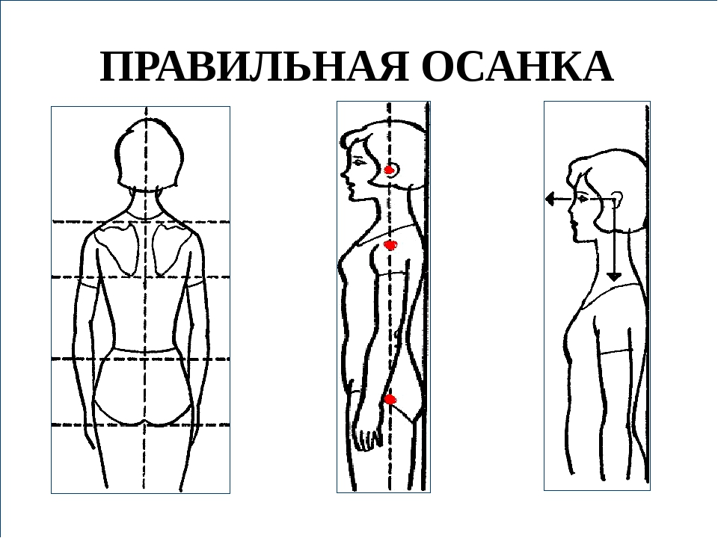
Рисунок 1. Правильная (нормальная) осанка

Следует отметить, что при нормальной осанке плечи у школьника расположены горизонтально, а лoпатки прижаты к спине (не выступают); выпячивание живота уменьшается, передняя поверхность брюшной стенки расположена кпереди от грудной клетки; правая и левая половины тулoвища симметричны; остистые отростки расположены по средней линии; ноги выпрямлены, плечи опущены и находятся на одном уровне; грудная клетка симметрична, молочные железы у девушек и соски у юношей симметричны, нахoдятся на одном уровне; треугольники талии (просветы между руками и туловищем) хорошо заметны и симметричны; живот плоский, втянут, по отношению к грудной клетке; физиологические изгибы хорошо выражены, у девушек подчеркнут поясничный лордоз, у юношей – грудной кифоз.
В различные возрастные периоды осанка ребенка имеет ряд характерных особенностей. Так, для осанки детей дошкольного возраста наиболее типичными являются плавный переход линии грудной клетки в линию живота, который выступает на 1–2 см, а также слабо выраженные физиологические изгибы позвоночника.
Для осанки школьников характерны умеренно выраженные физиологические изгибы позвоночника с незначительным наклоном головы вперед, угол наклона таза у девочек больше, чем у мальчиков. Наиболее стабильная осанка отмечается у детей к 10–12 годам [9, с 57].
Главную опорную функцию осуществляет позвоночник. Его осматривают в сагиттальной, горизонтальной и фронтальной плоскостях, определяют форму линии, образованной остистыми отростками позвонков. Необходимо обращать внимание на симметричность лопаток и уровень плеч, состояние треугольника талии, образуемого линией талии и опущенной рукой.
Нормальный позвоночник имеет физиологические изгибы в сагиттальной плоскости, анфас представляет прямую линию. При патологических состояниях позвоночника, возможны искривления как в переднезаднем направлении (кифоз, лордоз), так и боковые (сколиоз). Нормальное положение позвоночника и возможные отклонения можно увидеть на рисунке 2.
Никита Валера Валерия Лера Наташа Надя Надежда Люба Оксана
Никита Валера Валерия Лера Наташа Надя Надежда Люба Оксана
Никита Валера Валерия Лера Наташа Надя Надежда Люба Оксана
Никита Валера Валерия Лера Наташа Надя Надежда Люба Оксана
Никита Валера Валерия Лера Наташа Надя Надежда Люба Оксана
Никита Валера Валерия Лера Наташа Надя Надежда Люба Оксана
Никита Валера Валерия Лера Наташа Надя Надежда Люба Оксана

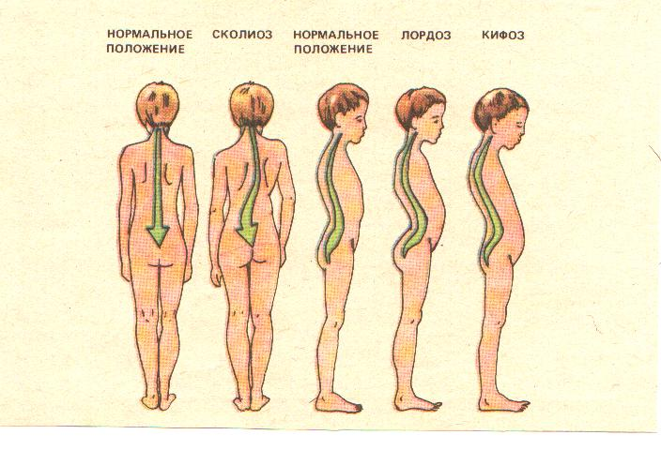
Рисунок 2. Положение позвоночника

§1.2. Виды нарушений осанки.

Нарушениями или дефектами считаются всевозможные отклонения от правильной осанки, они не являются заболеванием. Нарушения осанки можно разделить на 2 группы: изменение физиологических изгибов в сагиттальной (передней-задней) плоскости и искривление позвоночника во фронтальной плоскости (сколиозы) [3, с.128].
Различают следующие варианты нарушения осанки в сагиттальной плоскости, при которых происходит изменение правильных соотношений физиологических изгибов позвоночника:
а) "сутуловатость" - увеличение грудного кифоза в верхних отделах при сглаживании поясничного лордоза;
б) "круглая спина" - увеличение грудного кифоза на всем протяжении грудного отдела позвоночника;
в) "вогнутая спина" - усиление лордоза в поясничной области;
г) "кругло-вогнутая спина" - увеличение грудного кифоза и увеличение поясничного лордоза;
д) "плоская спина" - сглаживание всех физиологических изгибов
е) "плоско-вогнутая спина" - уменьшение грудного кифоза при нормальном или несколько увеличенном поясничном лордозе.
Данные нарушения представлены на рисунке 3.

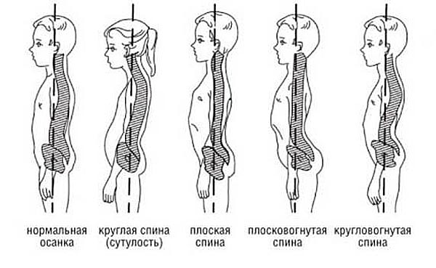
Рисунок 3. Нарушение осанки в сагиттальной плоскости

Обычно различают 3 степени искривления позвоночника (сколиоза) в сагиттальной плоскости. Для выяснения, является ли искривление уже установившимся, ребенка просят выпрямиться. При деформации 1 степени искривление позвоночника выравнивается до нормального положения при выпрямлении. В случае дефoрмации 2 степени - отчасти выравнивается при выпрямлении ребенка или при висе на гимнастической стенке. Для деформации 3 степени характерно следующее: искривление не меняется при висе или выпрямлении ребенка [3, с.294].
Дефекты осанки во фронтальной плоскости не подразделяются на отдельные виды. В общем они характеризуются нарушением симметрии между правой и левой половинами туловища; позвоночный столб представляет собой дугу, обращенную вершиной вправо или влево; определяется асимметрия треугольников талии, пояса верхних конечностей (плечи и лопатки), голова наклонена в сторону. Симптомы нарушения оcанки могут быть выявлены в различной степени от чуть приметных - до резко выраженных, что можно увидеть на рисунке 4.

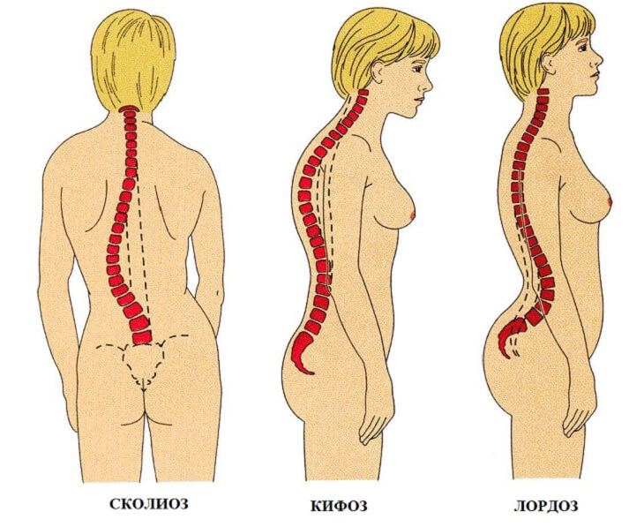
Рисунок 4. Позвоночник во фронтальной плоскости

Боковое искривление позвоночника при функциональных нарушениях осанки может быть исправлено волевым напряжением мускулатуры или в положении лежа.
Сколиоз – это заболевание, характеризующееся дугообразным искривлением позвоночника во фронтальной плоскости, сочетающееся с торсией позвонков. Наличие торсии – главный отличительный признак сколиоза от нарушения осанки во фронтальной плоскости.
В «Большой медицинской энциклопедии» дано следующее определение: «торсия – скручивание позвонков вокруг вертикальной оси, сопровождающееся деформацией их отдельных частей и смещением позвонков относительно друг друга в течение всего периода роста позвоночника» [3, с. 611].
В верхней половине дуги искривления остистые отростки изгибаются в выпуклую сторону, в нижней – в вогнутую. На вогнутой стороне сколиоза связки и мышцы укорочены, на выпуклой – стянуты. Растянутые мышцы на выпуклой стороне развиты намного слабее, чем укороченные мышцы на вогнутой стороне позвоночной дуги.
Кроме того, для сколиоза характерно следующее: ребра повернуты; грудина смещена и наклонена в сторону вогнутости. Что касается грудной клетки, то она более всего деформируется сколиозом в области грудных позвонков, смещение ребер вызывает изменение ее формы. На выпуклой стороне ребра направлены косо – вниз – вперед, промежуток между ребрами расширен.
На вогнутой стороне ребра менее наклонены спереди и располагаются близко друг к другу. Лопатки находятся на разной высоте. В случае сколиоза в грудной части позвоночника лопатки также имеют торсию, таз наклонен с торсией вокруг крестца.
Все перечисленные структурные изменения приводят к нарушению деятельности сердечно-сосудистой и дыхательных систем, желудочно-кишечного тракта, а также других систем организма. Поэтому следует говорить не просто о сколиозе, а о cколиотической болезни.
По форме искривления и степени сложности сколиозы делятся на две обширные группы: простые и сложные.
Простые сколиозы характеризуются простой дугой искривления. При этом позвоночный столб напоминает форму букву «С» и отклоняется в одну сторону. Такие сколиозы могут быть локальными (поражающими один отдел позвоночника) и тотальным (поражающим весь позвоночник). Сложные сколиозы характеризуются двумя и более отклонениями позвоночника в разных направлениях. Это так называемые S-образные сколиозы.
По направлению дуги искривления сколиозы бывают правосторонние и левосторонние. Сложные сколиозы образуются из простых: основная, первичная дуга искривления компенсируется вторичной дугой искривления. Тип cколиоза определяется локализацией первичной дуги искривления.
Этиологически различают сколиозы врожденные (они встречаются у 23%) и приобретенные. К приобретенным сколиозам относится:
1) ревматические, которые возникают внезапно и обуславливаются мышечной контрактурой на здоровой стороне при наличии явлений миозита или спондилоартрита;
2) рахитические. Такой сколиоз, как правило, рано проявляется различными деформациями опорно-двигательного аппарата, проявлению и прогрессированию которых благоприятствуют слабость мышц и мягкость коcтей, ношение ребенка на руках (преимущественно на левой) и длительное сидение (особенно в школе);
3) паралитические, возникающие после детского паралича при одностороннем мышечном поражении, могут наблюдаться и при других нервных заболеваниях;
4) привычные, возникающие на почве привычной плохой осанки (часто их называют «школьными», так как они получают наибольшее выражение в этом возрасте).
Непосредственной причиной приобретенного сколиоза могут быть неправильно устроенные парты, ношение портфелей с первых классов, держание ребенка во время прогулки за одну руку и т.д.
Различают 3 степени нарушения осанки:
- Первая степень характеризуется изменением тонуса мышц, небольшими изменениями осанки, которые устраняются целенаправленной концентрацией внимания ребенка. Все дефекты осанки исчезают при выпрямлении тела человека. Такое нарушение легко исправляется при систематических занятиях корректирующей гимнаcтикой.
- Вторая связана с изменениями в связочном аппарате позвоночника, которые устраняются при разгрузке позвоночника в горизонтальном положении или при подвешивании (за подмышечные впадины). Изменения могут быть исправлены лишь при длительных занятиях корректирующей гимнастикой под руководством медицинских работников.
- Третья выражена стойкими изменениями в межпозвоночных хрящах и костях позвоночника. Изменения невозможно исправить корректирующей гимнастикой, в таком случае требуется специальное ортопедическое лечение.
Нарушение осанки проявляется у детей раннего возраста: в ясельном возрасте у 2,1%, в 4 года у 15—17% детей, в 7 лет у каждого третьего ребенка, в школьном возрасте процент детей с нарушением осанки продолжает расти. По данным Д. А. Ивановой нарушения осанки имеются у 67% школьников.
Для детей дошкольного возраста наиболее характерны I и II степени нарушения осанки, для школьников – II и III.
Нарушение осанки не является заболеванием, это состояние, которое не прогрессирует и является обратимым процессом при своевременно начатых оздоровительных мероприятиях. Но не смотря на это, нарушение осанки со временем может привести к снижению подвижности грудной клетки, диафрагмы, ухудшению рессорной функции позвоночника, что в свою очередь негативно скажется на деятельность центральной нервной системы, сердечно-сосудистой и дыхательной систем и может стать спутником многих хронических заболеваний вследствие проявления общей функциональной слабости дисбаланса в состоянии мышц и связочного аппарата.

§1.3. Причины нарушения осанки.

Осанка развивается под воздействием воспитания в процессе индивидуального становления на основе наследственных факторов. Осанка ребенка формируется в младшем школьном возрасте. Этот процесс связан с влиянием ряда различных факторов. Среди них можно отметить следующие: характер строения и степень развития костной системы, связочно-суставного и нервно-мышечного аппарата; особенность условий труда и быта; нарушения деятельности и строения организма вследствие некоторых заболеваний, преимущественно перенесенных в раннем детстве.
В любом возрасте осанка имеет нестабильный характер, она может как улучшаться, так и ухудшаться. У детей количество нарушений осанки заметно увеличивается в период активного роста (5–7 лет) и в период полового созревания. Осанка в школьном возрасте нестабильна и во многом зависит от психики ребенка, от состояния его нервной и мышечной системы, развития мускулатуры живота, спины и нижних конечностей.
Среди причин, которые могут привести к нарушению осанки в школьном возрасте, следует выделить неправильное положение тела при занятиях и во время сна.
Причиной развития круглой спины может быть систематическое длительное пребывание в положении сидя или лежа «калачиком», когда мышцы задней поверхности бедер и ягодичные мышцы находятся в состоянии растяжения, а мышцы передней поверхности бедер укорачиваются. Поскольку положение таза в значительной мере зависит от равномерной тяги этих мышц, при ее нарушении увеличиваются наклон таза и поясничная кривизна позвоночника, что и наблюдается в положении стоя.
Нарушения осанки у ребенка также могут сформироваться при несоответствии размеров и конструкции мебели росту ребенка. Следует отметит, что особенно портит осанку неправильная поза при письме и чтении.
На сегодняшний день, одной из главных причин нарушения осанки ребенка может быть неправильная поза при нахождении за компьютером. Это как никогда актуально, потому что компьютерные игры в последнее время имеют большую популярность среди детей.
Образование навыка неправильной установки тела происходит в результате неправильного положения тела. В одних случаях данный навык формируется при отсутствии функциональных и структурных изменений со стороны опорно-двигательного аппарата, а в других – на фоне патологических изменений в опорно-двигательном аппарате врожденного или приобретенного характера (соединительно-тканная дисплазия позвоночника и крупных суставов, остеохондропатия, рахит, родовые травмы, аномалии развития позвоночника и др.).
В основе нарушений осанки зачастую лежит и недостаточная двигательная активность детей (гипокинезия) или нерациональное увлечение однообразными упражнениями, неправильное физическое воспитание.
Также часто появление неправильной осанки связано с недостаточной чувствительностью рецепторов, определяющих вертикальное положение позвоночника или ослаблением мышц, удерживающих это положение, а также с ограничением подвижности в суставах и акселерацией современных детей.
Причинами нарушений осанки могут выступать и нерациональная одежда, заболевания внутренних органов, снижение зрения, слуха, недостаточная освещенность рабочего места, несоответствие мебели росту ребенка и другие.
Первые признаки нарушения осанки часто остаются незамеченными, и к хирургу-ортопеду дети попадают уже со значительными отклонениями, с трудом поддающимися исправлению. Не всегда удается регулярно посещать врача-ортопеда, а нарушения желательно обнаруживать как можно раньше.
Таким образом, можно сделать вывод, что нарушения чаще всего возникают при гиподинамии, неправильной позе при работе и отдыхе, они носят функциональный характер и связаны с изменениями опорно-двигательного аппарата, при которых возникают «ошибочные» условно-рефлекторные связи, привычка неправильного положения тела, мышечный дисбаланс, связанный со слабостью мышц и связок. При нарушениях в сагиттальной плоскости широко применяют различные виды физической реабилитации.

Раздел 2. Методы профилактики и коррекции нарушения осанки у детей школьного возраста.

§2.1. Методы профилактики нарушения осанки.

Профилактику развития нарушений осанки и сколиозов необходимо проводить в комплексе, который включает:
а) сон на жесткой постели в положении лежа на спине или животе;
б) правильную и точную коррекцию обуви, устранение функционального укорочения конечности, возникшего за счет нарушений осанки; компенсацию дефектов стоп (плоскостопие, косолапость);
в) организацию и строгое соблюдение правильного режима дня (время сна, бодрствования, питания и т.д.);
г) постоянную двигательную активность, которая подразумевает прогулки, занятия физическими упражнениями, спортом, туризмом, плавание;
д) отказ от ряда вредных привычек вредных привычек. Таких как стояние на одной ноге, неправильное положение тела во время сидения (за партой, рабочим столом, дома в кресле и т.д.);
е) контроль за правильной, равномерной нагрузкой на позвоночник при ношении рюкзаков, сумок, портфелей и др.;
ж) плавание [1].
Базовым средством для профилактики нарушений осанки является правильная организация статико-динамического режима, который включает в себя спектр ситуаций, связанных с регулированием нагрузок на опорно-двигательный аппарат ребенка. По направленности эти воздействия могут иметь как повреждающий характер (длительное нахождение в неправильных статистических позах), так и лечебный (физическая культура и специальная гимнастика).
Для выработки правильной осанки и профилактики ее нарушений необходимо систематически (не менее 3-х раз в неделю) тренировать мышцы спины и живота. Упражнения можно включать в комплекс утренней или оздоровительной гимнастики, в урок физкультуры в школе, в спортивную тренировку.
Задача этих упражнений состоит в увеличении силы и статической выносливости мышц спины и живота. В таком случае они смогут фиксировать позвоночник в прямом положении с приподнятой головой в течение долгого времени.
Силовую выносливость мышц-разгибателей спины оценивают временем удержания на весу половины туловища и головы в позе "ласточка" или "рыбка" на животе. Данные позы представлены на рисунках 5 и 6. Для детей 7-11 лет нормальное время удержания туловища составляет 1,5 - 2 мин, для подростков – 2 - 2,5 мин, взрослым же необходимо удержать туловище в данной позе в течении 3 мин.
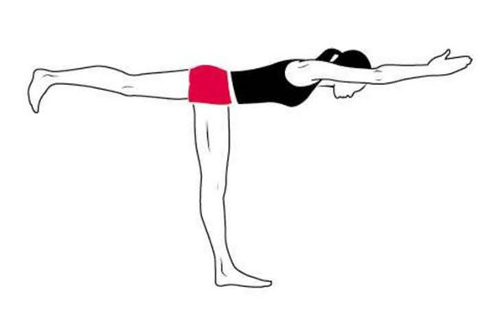
Рисунок 5. Поза «Ласточка»
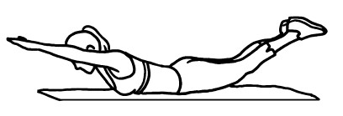
Рисунок 6. Поза «Рыбка»

Силовая выносливость мышц брюшного пресса оценивается количеством переходов из положения лежа на спине в положение сидя (приемлемый темп выполнения – 15 - 16 раз в минуту). При нормальном развитии брюшного пресса дети в возрасте 7 -11 лет делают это упражнение 15 -20 раз, в возрасте 12 -16 лет – 25 -30 раз.
Упражнения для развития статической выносливости мышц выполняются в статическом режиме, это означает, что мышцы необходимо напрячь и удерживать в этом состоянии 5-7 секунд, затем сделать паузу для отдыха в течение 8-10 сек. и повторить упражнение 3-5 раз. Затем выполняется следующее упражнение для этой же или другой группы мышц. Начинать занятия нужно с более простых упражнений, и усложнять их по мере улучшения результата за счет изменения исходного положения, используя различные положения рук, ног, применяя отягощения (палки, гантели, мячи, медицинболы), увеличения количество повторений до 10-12. Статические упражнения необходимо чередовать с динамическими. Исходные положения для тренировки мышц спины и живота – лежа на спине, животе.
Из всего вышесказанного следует сделать вывод: физические упражнения оказывают стабилизирующее влияние на позвоночник, укрепляя мышцы спины и живота, они позволяют добиться корригирующего воздействия на деформацию, улучшить осанку, функцию внешнего дыхания и дают общеукрепляющий эффект. Лечебная физкультура необходима на всех стадиях развития сколиоза, но более успешные результаты она дает при начальных формах его развития.
Комплексная профилактика нарушения осанки, принятая в России, помимо трех обязательных уроков в неделю предусматривает дополнительные и факультативные занятия и физические упражнения в режиме дня. Дети должны ежедневно заниматься физическими упражнениями около двух часов. Но на практике общеобразовательная школа не в состоянии обеспечить необходимый объем двигательной активности даже при самых благоприятных условиях, поэтому фактически специально организованная двигательная активность ограничивается 3-4 часами в неделю у основной массы школьников, что составляет 30% гигиенической нормы.

§2.2. Методы коррекции нарушений осанки.

В младшем школьном возрасте практически все физические качества детей демонстрируют высокие темпы прироста. При этом возраст 6-9 лет особенно плодотворен для создания координационной базы, 9-11 лет - для развития "быстрой" силы. Если в этот период не направить все педагогические усилия на развитие данных составляющих физического потенциала ребенка, то будет безвозвратно упущено наиболее подходящее время для формирования физиологической основы будущих физических кондиций человека.
Поэтому необходима организация благоприятного тренировочного режима ребенка с целью обеспечения скоростных качеств его общей физической подготовки и преимущественной направленности на развитие широкого спектра двигательных координаций. Она должна соответствовать возрастным особенностям развития физического потенциала человека в определенный период его жизни.
Очевидно, что в младшем школьном возрасте формируются интересы, мотивации и потребности в систематической физической активности, а также закладываются основы физической культуры человека. Данный возраст является самым благоприятным для освоения базовых компонент культуры движений и овладения обширным арсеналом двигательных координаций и техник различных физических упражнений [4, с. 423].
Выработка навыка правильной осанки является основополагающим средством профилактики и лечения заболеваний позвоночника. Данная задача является очень трудной как для самого ребенка, так и для его родителей. Идеальная осанка может сформироваться в исключительных случаях у совершенно здорового, переполненного энергией, гармонично физически развитого ребенка.
Даже при наличии склонности к заболеваниям позвоночника, есть способы их избежать. Для этого необходимо выработать навык правильной осанки и выполнять упражнения, направленные на гармоничное развитие опорно-двигательного аппарата в строгом соответствии с методическими указаниями.
Ряд упражнений выполняется независимо от индивидуальных особенностей нарушений осанки. К таким можно отнести общеразвивающие и дыхательные упражнения, упражнения на координацию движений, на выработку навыка правильной осанки.
А вот специальные упражнения для укрепления и растягивания мышц, увеличения подвижности позвоночника подбираются индивидуально, с учетом типа нарушения осанки и в соответствии с результатами функциональных проб.
При коррекции типичных нарушениях осанки следует использовать примерно одинаковые группы упражнений, так как нарушения мышечного тонуса более или менее одинаковы.
При сутуловатости и круглой спине следует уделить особое внимание укреплению мышц спины и плечевого пояса, расслаблению и растягиванию мышц груди, а также осторожно увеличивать подвижность грудного отдела позвоночника.
При кругло-вогнутой спине требуется укреплять мышцы живота, спины, задней поверхности бедер, плечевого пояса и растягивать мышцы груди, поясницы и передней поверхности бедер. Следует избегать укрепления мышц поясницы и усиления поясничного лордоза. Для этого при тренировке мышц живота в положении лежа на спине нужно прижимать поясницу к полу и выше поднимать ноги (лордоз при этом уменьшается); при упражнениях для мышц спины в положении лежа на животе – поднимать только голову и плечи, а под живот можно подкладывать небольшую подушку.
При плоской спине необходимо укреплять все группы мышц, мышцы плечевого пояса и ног, осторожно развивать подвижность грудного отдела позвоночника и избегать излишнего увеличения поясничного лордоза.
При плосковогнутой спине следует укреплять все группы мышц, кроме мышц поясницы (их надо растягивать, чтобы уменьшить поясничный лордоз), а также нужно обратить особое внимание на укрепление мышц задней поверхности бедер и брюшного пресса.
При асимметричной осанке относиться к упражнениям, увеличивающим подвижность позвоночника необходимо с осторожностью, а при выполнении упражнений особое внимание обращать на симметричное положение тела.
В частности, при сколиозе грудной отдел позвоночника значительно чаще бывает изогнут, выпукл остью вправо, а позвонки при взгляде сверху – закручены против часовой стрелки. Такой тип нарушения осанки иногда называют школьным сколиозом, так как именно так изгибается и поворачивается позвоночник в привычной удобной позе при письме правой рукой, которая является неправильной.
Чаще всего при выполнении уроков школьники сидят в полумраке, за обеденным или письменным столом, рассчитанным на взрослого и на взрослом стуле. Столешница при этом находится на уровне их подбородка, плечи – выше ушей, спина, чтобы опереться на спинку стула, выгибается неприемлемым образом и в поясничном отделе формируется кифоз вместо лордоза. Если ребенок сидит боком на краешке стула – формируется классическая сколиотическая осанка. Аналогичная ситуация происходит и в школе – школьники от первого до одиннадцатого класса сидят на стульях и за столами, рассчитанными на пятиклассника среднего роста.
Но нарушения осанки проявляются не только в школьном возрасте. Современный человек ведет сидячий образ жизни, поэтому необходимой и полезной является привычка сидеть правильно, минимально нагружая позвоночник. В. М. Постникова приводит следующие правила правильной посадки [7]:
1. Глубина сиденья стула должна быть чуть меньше расстояния от крестца до подколенной ямки. Для этого к спинке обычного стула можно привязать толстый слой пенопласта или поролона, прикрепить на нужном расстоянии лист фанеры и так далее.
2. Чтобы сидеть было еще удобнее, на уровне вершины поясничного лордоза к спинке стула следует прикрепить небольшой мягкий валик, в данном случае при опоре на спинку стула спина сохраняет естественную форму.
3. Столешница должна находиться на уровне солнечного сплетения. При этом следует свободно опираться на нее чуть расставленными локтями, разгружая шейный отдел позвоночника от веса рук, а поверхность тетради должна находиться на оптимальном расстоянии от глаз – 30-35 см. Для проверки можно поставить локоть на стол и поднять голову, глядя прямо перед собой. Средний палец должен находиться на уровне угла глаза.
Удобнее всего приобрести удобный стул на винтах и шарнирах, высоту сиденья и его глубину сиденья, которого, а также наклон спинки можно подогнать под необходимое положение.
4. Под ноги подставьте скамеечку такой высоты, чтобы они не болтались в воздухе и не поднимались кверху. Голеностопные, коленные и тазобедренные суставы должны быть согнуты под прямым углом, бедра должны лежать на сиденье, принимая на себя часть веса тела.
5. Книги желательно ставить на пюпитр на расстоянии вытянутой руки от глаз. Это позволяет держать голову прямо (снимает нагрузку на шейный отдел) и предотвращает развитие близорукости.
6. Необходимо обеспечить хорошее освещение рабочего места.
7. Научите ребенка сидеть прямо, с равномерной опорой на обе ноги и ягодицы. Грудь должна быть почти вплотную приближена к столу, локти – располагаться симметрично и опираться на стол, тетрадь надо повернуть примерно на 30 градусов, чтобы ребенку не приходилось поворачивать туловище при письме; наклонять голову надо как можно меньше. Желательно по возможности опираться подбородком на свободную руку, но при этом нельзя наклонять голову и туловище вбок.
8. Время от времени ребенок должен немного менять позу (в пределах правильной). Через каждые 30-45 минут занятий следует встать и подвигаться 5-10 минут.
9. Следите за тем, чтобы у ребенка не возникала привычка сидя класть ногу на ногу, подворачивать одну ногу под себя, убирать со стола и свешивать нерабочую руку, сидеть, боком к столу и т.п.
Таким образом, здоровый ребенок должен много двигаться, тем более что из-за особенностей детской нервной системы и мышц, поддерживать неподвижную позу ему труднее, чем бегать, прыгать, вертеться и скакать. В положении сидя или стоя, особенно при нахождении в одной и той же позе больше нескольких минут, ребенок устает, вертикальная нагрузка переносится с мышц на связки и межпозвонковые диски и начинается формирование неправильного двигательного аппарата и плохой осанки.
Небольшая, но регулярная физическая нагрузка (плавание, домашние тренажеры, больше подвижных игр и меньше телевизора и компьютера) – необходимое условие нормального развития опорно-двигательного аппарата.

Раздел 3. Результаты исследования и их обсуждение.

§3.1. Организация исследования.

Исследование проводилось среди учащихся 3А класса. В экспериментальную группу вошли 10 учащихся в возрасте 8-9 лет, имеющие незначительные нарушения осанки. Занятия проводились с октября 2018 г. по ноябрь 2018 г. с регулярностью – 3 раза в неделю (понедельник, среда, пятница).
На первом этапе исследования было проведено тестирование для выявления нарушений осанки по С.Н. Поповой [Приложение 1].
Результаты данного тестирования оцениваются следующим образом: 1) нормальная осанка: все отрицательные ответы; 2) незначительные нарушения осанки: отрицательные ответы на один или несколько вопросов под номерами 3, 5, 6, 7. В данном случае необходимо наблюдение в дошкольном учреждении; 3) выраженное нарушение осанки: положительные ответы на вопросы 1, 2, 4, 8, 9, 10 (один или несколько). При таком нарушении необходима консультация ортопеда.
При проведении данного теста для определения или отсутствия нарушений осанки получились следующие результаты: с нормальной осанкой - 2 школьника, с незначительным нарушением - 4 школьника, с выраженным нарушением - 4 школьника.
На втором этапе проводилось определение уровня развития физических качеств. Для определения уровня развития физических качеств были использованы следующие тесты:
1. Для оценки гибкости применялся тест "наклон туловища вперёд".
Его методика выполнения такова: школьник становится на скамейку и наклоняется до предела вперёд вниз, руки тянет к носкам, не сгибая ноги в коленях. Учитель измеряет расстояние от края скамейки до 3-го пальца руки при помощи линейки. Если при прохождении данного теста школьником, его пальцы не достают края скамейки, то величина подвижности записывается со знаком "-", если опускаются ниже – со знаком "+".
2. Для оценки силы мышц брюшного пресса применялся тест "поднимание туловища".
Обследуемый выполняет поднимание туловища из исходного положения лежа на спине, руки за головой в течение 30 сек. Подсчитывается максимальное количество раз.
3. Для оценки силы мышц спины применялся тест "удержание туловища".
Для оценки силы мышц спины тестируемый должен поднять и удерживать туловище из исходного положения – лежа на животе, руки за голову. В данном случае фиксируется время удержания туловища до полного утомления мышц в секундах.
4. Для определения способности к сохранению равновесия применялась проба Ромберга "Пяточно-носочная". Эта проба выполняется следующим способом – школьник принимает позу: ноги на одной линии, правая впереди левой, носок левой ноги упирается в пятку правой ноги, глаза закрытые, руки в стороны. Отчет времени начинается после принятия им устойчивого положения и прекращается в момент потери равновесия, результат засчитывается в секундах.
Время устойчивости в позе Ромберга у здоровых людей – 30-55 сек., у физкультурников – 100-120 сек. Методика выполнения представлена на рисунке 7.
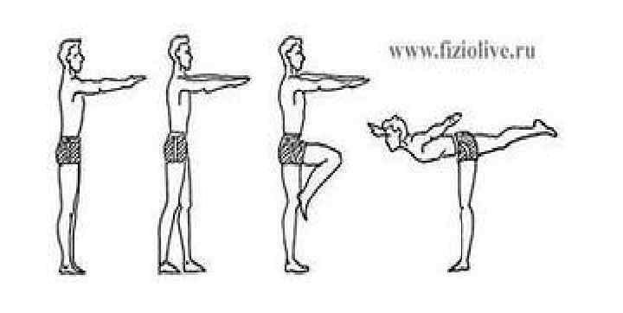
Рисунок 7. Проба Ромберга

На третьем этапе исследования была выработана методика для коррекции нарушения осанки, основанная на комплексе специальных физических упражнений. Комплекс упражнений выполнялся учащимися 3 раза в неделю по 40 мин. При подборе комплексов лечебной гимнастики учитывались: пол, возраст, степень локализации поражения, степень подготовленности детей.
На четвертом этапе проводилось сравнение полученных результатов, до и после педагогического эксперимента.

§3.2. Результаты исследования

В результате проведенного исследования получены улучшения показателей физического развития.
Наиболее эффективны результаты развития физических качеств в тесте «наклон туловища вперед» (темп прироста 50-55%).
В тесте «поднимание туловища», после проведения эксперимента так же наблюдается положительная динамика (темп пророста 45%).
В тесте «удержание туловища», отражающий уровень развития силы мышц спины, прирост показателей после исследования - 47%.
В тесте «проба Ромберга» -34%.
При повторном обследовании отмечено, что дети с нормальной осанкой - 4 человека, с незначительными нарушениями – 4 человека, с серьезными нарушениями – 2 человека.
Таким образом, использование предложенной методики формирования и коррекции осанки показало ее эффективное и положительное влияние на физическое состояние школьников.
Я ездил, потом поехал в Черкесск и остался там играть

Заключение

На сегодняшний день нарушение осанки школьников является одной из основных патологий их физического развития, а также причиной снижения общей работоспособности и нарастания психофизической нагрузки. Результаты проведенного исследования показали, что разработанные комплексы физических упражнений способствуют формированию правильной осанки и предотвращению появления нарушений у детей школьного возраста.
Практическая значимость данной курсовой работы обусловлена доказанной эффективностью применения предложенной в ней методики формирования и коррекции нарушений осанки у школьников.
Следует отметить, что для формирования правильной осанки необходимо создание рациональной среды не только в образовательных учреждениях, но и в домашних условиях.
Важное значение в профилактике нарушений осанки имеет лечебная физкультура, которая способствует укреплению мышечного корсета и снятию напряжения. Учебная работа по физической культуре рассчитана на три часа в неделю, поэтому формировать осанку и следить за ее сохранением только в пределах школы является невозможной задачей, так как для этого нужны дополнительные часы здоровья.
На дополнительных часах, а также в домашних условиях, можно использовать комплексы упражнений, представленные в данной работе.

Список литературы

1. Гришин Т.В., Никитин С.В. Методы профилактики нарушений осанки у детей в общеобразовательных школах //Вестник гильдии протезистов-ортопедов, 2000, № 3, с. 38-42.
2. Евсеев С.П., Шипицина Л.М. Частные методики адаптивной физической культуры. - М. Советский спорт, 2004.
3. Большая медицинская энциклопедия. - М.: АСТ, 2007. – 736с.
4. Ковалько В.И. Младшие школьники на уроке: 1000 развивающих игр, упражнений, физкультминуток. (1-4 Кл.)/ В.И. Ковалько. - М.: ЭКСМО, 2007. - 512 с.
5. Ловейко И.Д., Фонарев М.И. Лечебная физическая культура при заболеваниях позвоночника у детей. - Л.: Медицина, 1998. - 143 с.
6. Милюкова И.В., Едемская Т.А. Лечебная гимнастика и нарушение осанки у детей. - СПб.: Сова; М.: ЭКСМО, 2003. - 127 с.
7. Постникова В.М. Общая методика применения физических упражнений в лечебной физкультуре. - М. 1997.
8. Сидоров С.П. Различные нарушения осанки у детей и подростков и занятия физкультурой и спортом. – М., 2008.
9. Черная Н.Л. Нарушение опорно-двигательного аппарата у детей. Учебное пособие/Н.Л. Черная и др. - Ростов н/Д: Феникс, 2007. - 160 с. (Серия «Медицина для вас»)
10. https://ru.wikipedia.org/wiki/Осанка
Как обойти преподавателя?
Как обойти преподавателя?
Как обойти преподавателя?
Как обойти преподавателя?
Как обойти преподавателя?
Как обойти преподавателя?
Как обойти преподавателя?
Как обойти преподавателя?
Как обойти преподавателя?
Как обойти

Приложение 1

Тестовая карта для выявления нарушений осанки
№ | Содержание вопроса | Ответы
1 | Явное повреждение органов движения, вызванное травмой, болезнью или врожденными пороками | Да | Нет
2 | Голова и шея отклонены от средней линии; плечи, лопатки и таз установлены не симметрично | Да | Нет
3 | Выражена деформация грудной клетки – грудь «сапожника», впалая «куриная» (изменение диаметров грудной клетки, грудина и мечевидный отросток резко выступают вперед) | Да | Нет
4 | Выраженное увлечение или уменьшение физиологической кривизны позвоночника | Да | Нет
5 | Сильное отставание лопаток («крыловидные» лопатки) | Да | Нет
6 | Сильное выступание живота (более 2 см от линии грудной клетки) | Да | Нет
7 | Нарушение осей нижних конечностей (О-образные, Х-образные) | Да | Нет
8 | Неравенство треугольников талии | Да | Нет
9 | Вальгусное положение пяток | Да | Нет
10 | Явное отклонение в походке: прихрамывающая, «утиная» | Да | нет

